**У нас активный Профсоюз!**

**С нами надежно и интересно!**



**Общероссийский Профсоюз Образования**

#### Совместный корпоративный отдых, посещение театров и концертов, поездки и экскурсии, дни семейного отдыха, спортивные соревнования и мероприятия, творческие конкурсы, оздоровление членов профсоюза и их детей делают жизнь работников образования яркой, интересной и насыщенной.

#### C:\Users\1\Desktop\1UgKF3n3Euo.jpg



#### C:\Users\SizovaNV\Desktop\0APm3aUeijI.jpg

**Наш сайт:** [**tmnprofobr.ru**](http://tmprofobr.ru/)

**Группа в «Вконтакте»**

**https://vk.com/tmprofobr**

**Наш адрес: 622001 г. Тюмень** [**улица Республики, 17/30**](https://vk.com/tmprofobr?w=address-169592097_54024)

**По всем вопросам член профсоюза может получить консультацию по телефону: +**[**7 (3452) 45-40-40**](tel:+73452454040)**.**

**Учитель и Профсоюз – единый союз!**

**Мы живем во время глобальных перемен, в том числе и в сфере деятельности, которую ты выбрал. В образовании идут процессы модернизации и оптимизации, вводятся новые образовательные и профессиональные стандарты, эффективный контракт, и все это касается каждого работника. Чтобы заработная плата была достойной и справедливо распределялась в коллективе, рабочее время использовалось эффективно и рационально, условия труда были безопасными и комфортными – огромную работу проводит Общероссийский Профсоюз образования, в составе которого 4,5 миллиона членов Профсоюза**

**Ты нужен Профсоюзу! Профсоюз нужен тебе!**

**Во время трудовой деятельности вопросов возникает множество: повышение квалификации, аттестация на квалификационную категорию, тарификация – во всем поможет разобраться Профсоюз.**

**Интересно проводятся городским комитетом конкурсы профессионального мастерства, круглые столы, тренинги, педагогические мастерские, выставки и акции по пропаганде профессии учителя.**

**Тюменская городская организация Профсоюза**

Думай о будущем!

**Профсоюз оказывает помощь каждому члену Профсоюза, если:**

## Сегодня время непростое, каждый работник должен знать свои права и в случае необходимости суметь их защитить. Многие проблемы невозможно решить самому, поэтому люди объединяются в профессиональные Союзы.

## C:\Users\babay\Desktop\4mA4toKtxPY.jpg

**Это сила, с которой приходится считаться и руководителю организации, и всем структурам власти.**

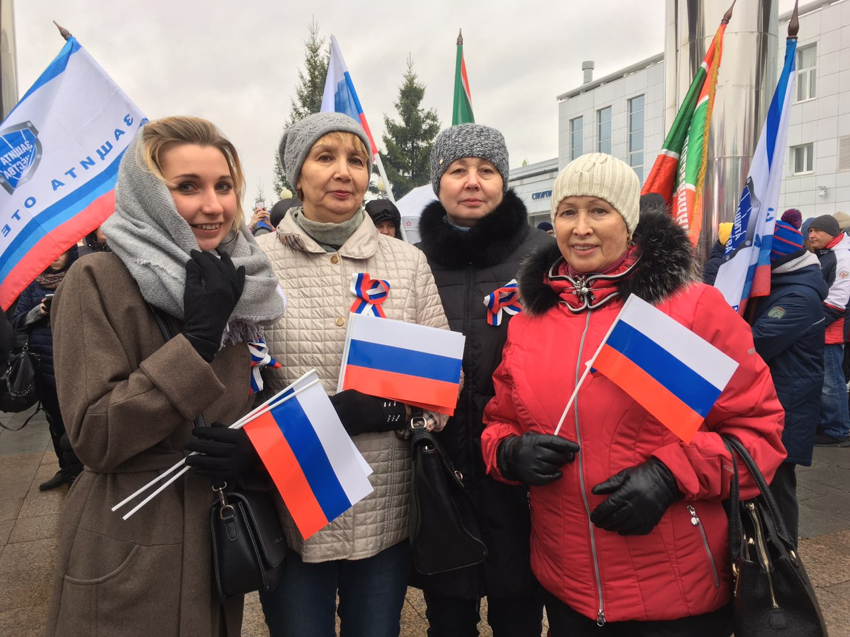

***Профсоюз оказывает помощь каждому члену Профсоюза, если***

**Городской Совет молодых педагогов создан для своевременной защиты, регулирования прав и законных интересов молодых специалистов, содействия адаптации и профессионального становления педагогов, развития молодёжных инициатив и закрепления молодых кадров в системе образования.**

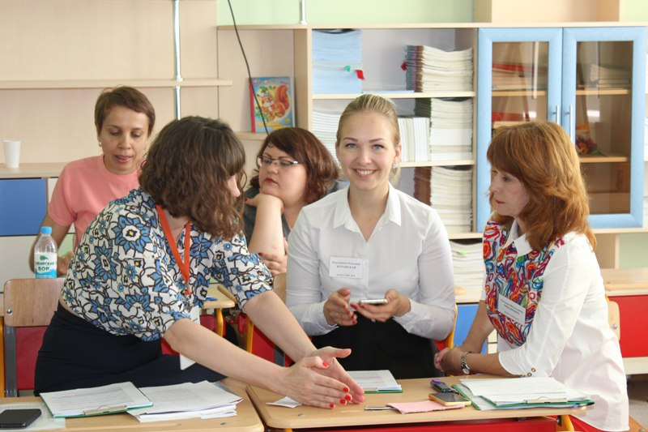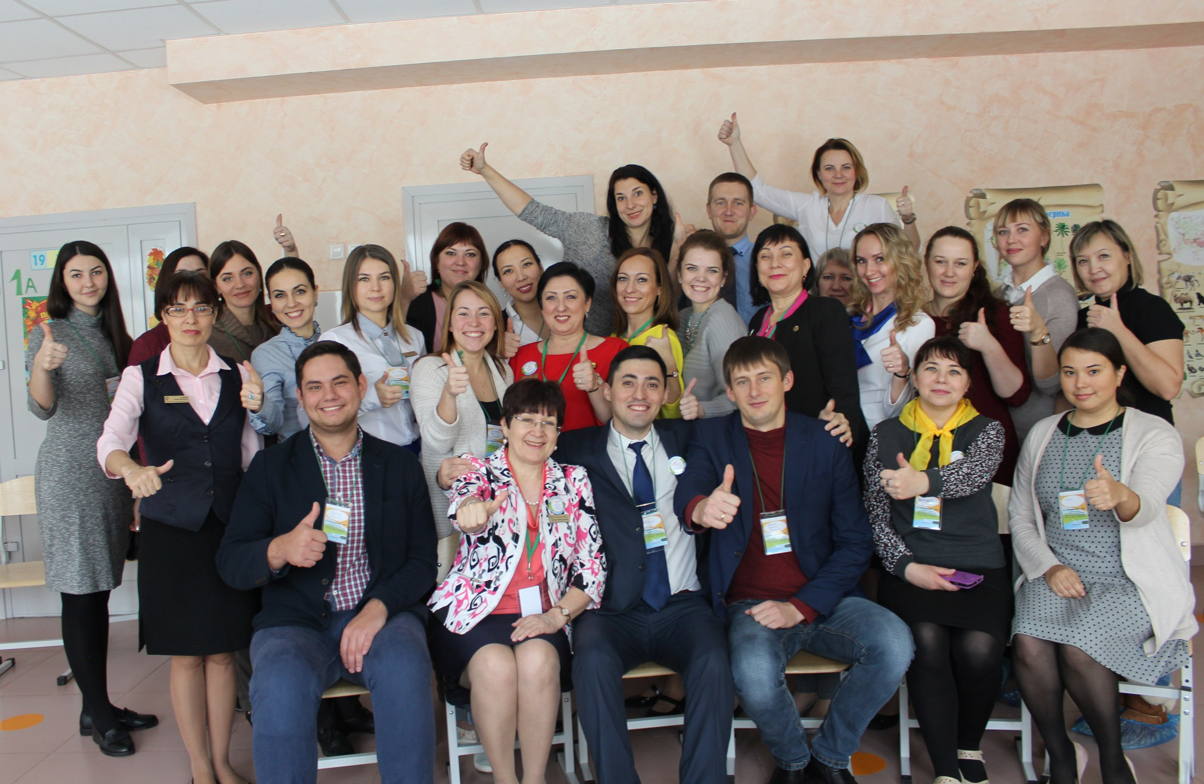

* **нарушается трудовое законодательство;**
* **неправомерно накладываются взыскания;**
* **ущемляются социальные права;**
* **несправедливо распределяется стимулирующий фонд оплаты труда;**
* **ущемляются права при проведении тарификации, сокращении рабочих мест;**
* **требуется помощь в оформлении пенсии;**
* **неправильно назначаются пособия по болезни;**
* **нарушаются права по прохождению медосмотров и вакцинации;**
* **необходимо содействие в оздоровлении, в том числе и детей;**
* **возник индивидуальный или коллективный трудовой спор;**
* **необходима материальная помощь в трудной жизненной ситуации**

#### Профсоюз – твоя защита и опора!